Принципы медиации:
- принцип добровольности;
- принцип конфиденциальности;
- принцип сотрудничества и равноправия сторон;
- принцип беспристрастности и независимости медиатора.
Что дает сторонам участие в восстановительной программе?
У потерпевшего есть возможность:
- обсудить ситуацию непосредственно с обидчиком;
- высказать свое отношение к случившемуся;
- получить компенсацию нанесенного ущерба;
- избавится от обиды, злости, ощущения беспомощности и других отрицательных эмоций, возникших в следствии конфликтной ситуации.
У обидчика есть возможность:
- принести извинения
- объяснить причины своего поступка
- загладить причинённый вред
«Можно победить или проиграть, но рано или поздно, всё равно придется договариваться»
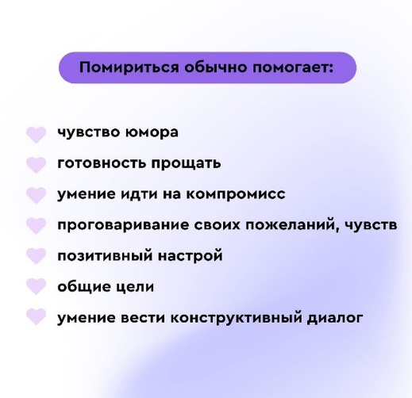

Координаторы СШМ (П)
Васильева Евгения Павловна (педагог-психолог)
Кремлёва Светлана Николаевна (педагог-психолог)
Тел. 8 999-475-9450

МБОУ СОШ №1 г. Долинска

Служба школьной медиации (примирения) – путь к пониманию и доверию


Мы не судим - мы примиряем!
Решайте конфликты цивилизованно!
Четырнадцать правил поведения в конфликтных ситуациях:
- Дайте партнеру «выпустить пар».
- Потребуйте от него спокойно обосновать претензии.
- Сбивайте агрессию неожиданными приёмами.
- Не давайте ему отрицательных оценок, а говорите о своих чувствах.
- Попросите сформулировать желаемый конечный результат и проблему как цепь препятствий.
- Предложите партнеру высказать свои соображения по разрешению возникшей проблемы и свои варианты решения.
- В любом случае дайте партнеру
«сохранить свое лицо».
- Не бойтесь извиниться, если чувствуете свою вину.
- Ничего не надо доказывать.
- Замолчите первым.
- Не характеризуйте состояние оппонента.
- Уходя, не хлопайте дверью.
- Говорите, когда партнёр остыл.
- Независимо от результата разрешения противоречия старайтесь не разрушать отношения.

Вы можете обратиться в службу школьной медиации, ЕСЛИ:
- Вы поругались или подрались.
- Вас обидели или обокрали.
- Вас обижают в классе.
- Вы чувствуете себя лишним.
- У Вас возник конфликт с учителем.
- Вас оскорбляют.
- У Вас проблемы с родителями.

